SERVICIO NACIONAL DE APRENDIZAJE SENA

Centro: Centro de Diseño e Innovación Tecnológica Industrial
Ficha: 3235906

Programa de Formación: TECNOLOGÍA EN ANÁLISIS Y DESARROLLO DE SOFTWARE

Nombre del Aprendiz: Laura Barona Saavedra

Nombre del Instructor: Andrés Felipe Parra Martínez

Fecha:16 de junio 2026
INTRODUCCION
El prototipado es una etapa fundamental dentro del proceso de desarrollo de software, ya que permite representar visualmente la estructura, navegación y funcionamiento de una aplicación antes de iniciar su construcción. Mediante el uso de herramientas de prototipado es posible diseñar interfaces, validar requisitos con los usuarios y detectar posibles mejoras tempranamente, reduciendo costos y tiempos de desarrollo. En este documento se realiza una comparación entre diferentes herramientas de prototipado y se selecciona la más adecuada para el diseño de una aplicación web.

TABLA COMPARATIVA DE HERRAMIENTAS DE PROTOTIPADO
Característica | Figma | Adobe XD | Sketch | Balsamiq | Moqups
Tipo de prototipado | Alta fidelidad | Alta fidelidad | Alta fidelidad | Baja fidelidad | Baja y media fidelidad
Plataforma | Web, Windows, Linux y Mac | Windows y Mac | Solo Mac | Web, Windows y Mac | Web
Facilidad de uso | Alta | Alta | Media | Muy alta | Alta
Trabajo colaborativo | Sí | Sí | Limitado | Sí | Sí
Componentes reutilizables | Sí | Sí | Sí | Básicos | Sí
Prototipos interactivos | Sí | Sí | Sí | Limitados | Sí
Curva de aprendizaje | Baja | Media | Media | Muy baja | Baja
Versión gratuita | Sí | Sí | Limitada | Prueba gratuita | Sí
Ideal para | Diseño UI/UX profesional | Diseño UI/UX | Diseño para Mac | Wireframes rápidos | Wireframes y diagramas
Enfoque principal | Diseño visual avanzado | Diseño visual avanzado | Diseño visual avanzado | Estructura y funcionalidad | Estructura, diagramas y colaboración

HERRAMIENTA SELECCIONADA PARA EL PROTOTIPADO
MOQUPS
Después de analizar las diferentes herramientas de prototipado, se seleccionó Moqups para el desarrollo de los mockups de la aplicación.
La principal razón de esta elección es que Moqups permite crear prototipos de baja y media fidelidad de manera rápida y sencilla, facilitando la representación visual de la estructura y funcionalidad de una aplicación antes de iniciar la etapa de desarrollo. Además, al ser una herramienta basada en la web, no requiere instalación y permite acceder a los proyectos desde cualquier dispositivo con conexión a Internet.
Entre las ventajas más importantes de Moqups se encuentran:
- Interfaz intuitiva y fácil de utilizar.
- Permite crear wireframes, mockups y diagramas en una sola plataforma.
- Facilita el trabajo colaborativo entre los integrantes de un proyecto.
- Dispone de bibliotecas de componentes prediseñados para aplicaciones web y móviles.
- Permite compartir los diseños mediante enlaces para recibir retroalimentación.
- Reduce el tiempo necesario para elaborar prototipos funcionales.
- Es adecuada para representar la navegación y distribución de los elementos de una interfaz sin enfocarse inicialmente en detalles gráficos avanzados.
Por estas características, Moqups resulta una herramienta apropiada para la fase de análisis y diseño de la aplicación, permitiendo validar ideas, identificar mejoras y realizar ajustes antes de iniciar el proceso de desarrollo.

MOCKUPS DE LA APLICACIÓN
Pantalla inicio
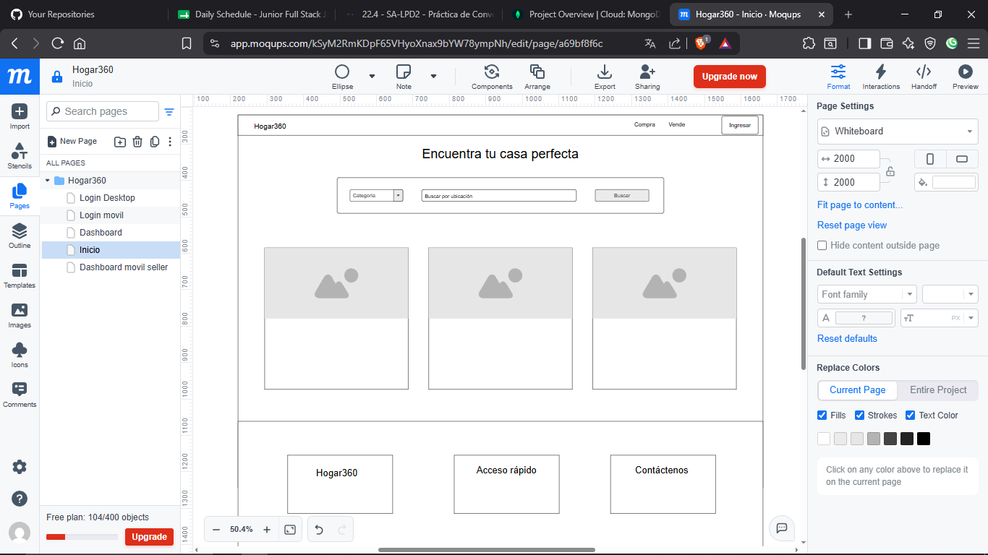

Login desktop
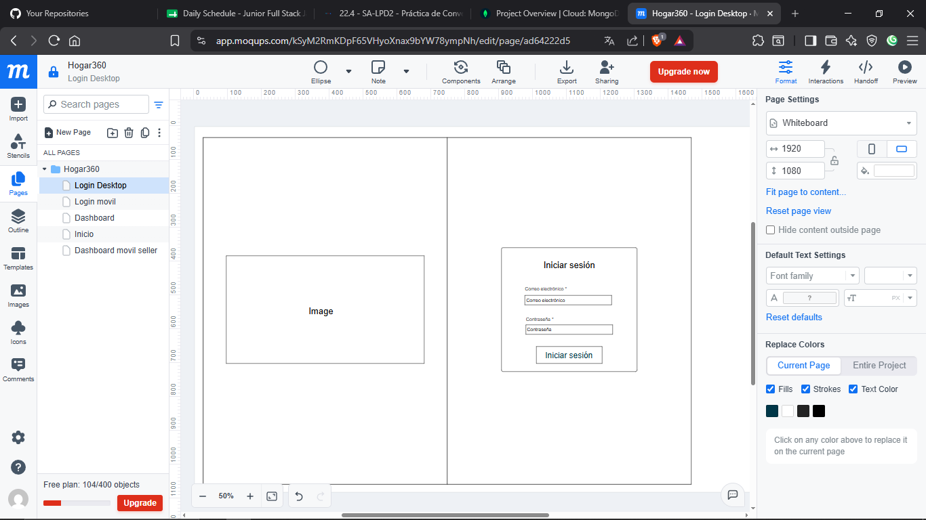
Login movil
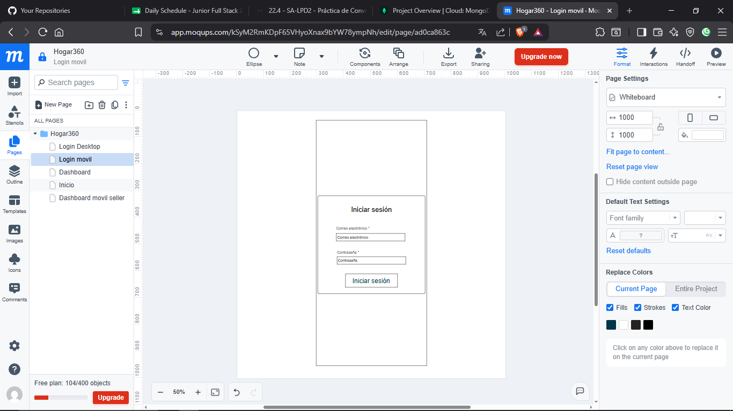
Dashboard
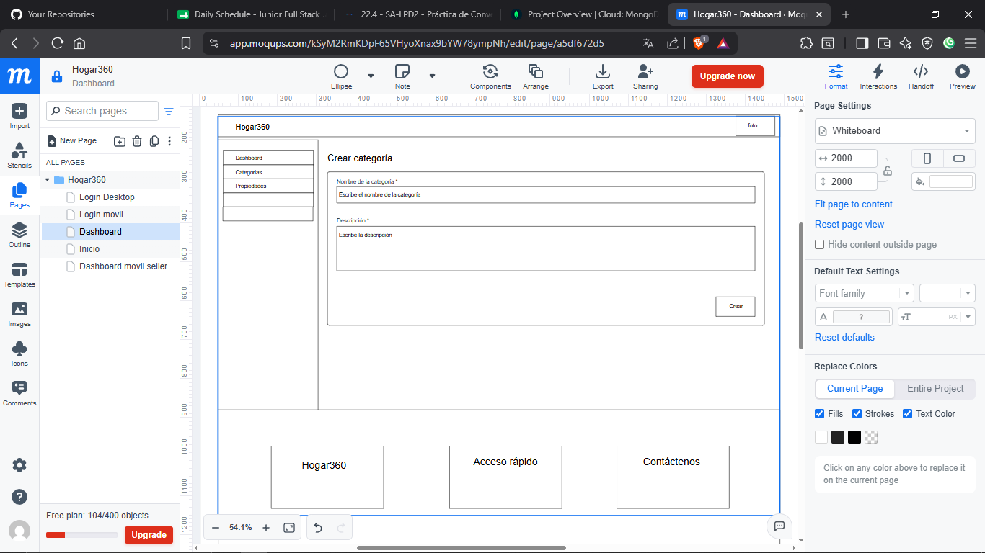
Dashboard movil seller
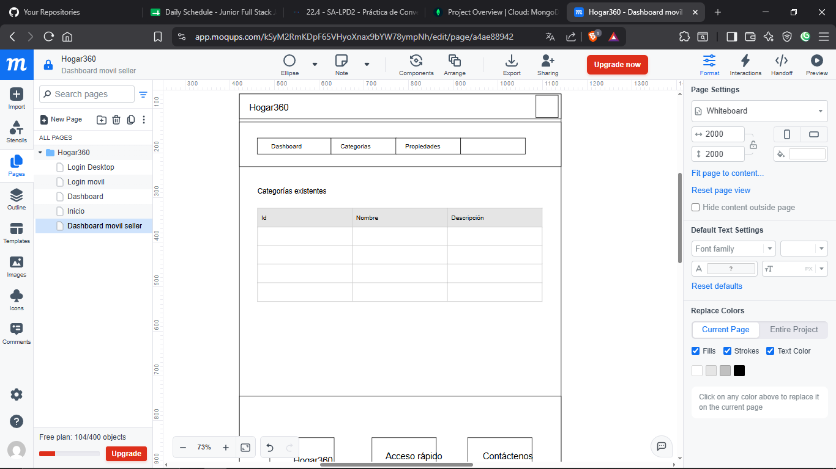
CONCLUSIÓN
La realización de esta actividad permitió comprender la importancia del prototipado dentro del proceso de desarrollo de software, ya que facilita la representación visual de una aplicación antes de su implementación. Asimismo, el análisis comparativo de herramientas como Figma, Adobe XD, Sketch, Balsamiq y Moqups permitió identificar sus principales características y aplicaciones en diferentes etapas del diseño. Después de la evaluación realizada, se seleccionó Moqups como la herramienta más adecuada para el desarrollo de los mockups, debido a su facilidad de uso, accesibilidad desde la web y capacidad para crear prototipos de baja fidelidad de manera rápida y eficiente. Finalmente, la elaboración de los mockups permitió visualizar la estructura y navegación de la aplicación, contribuyendo a una mejor planificación del proyecto y a la identificación de posibles mejoras antes de iniciar la fase de desarrollo.

